JUMPPASTEN SUVUN ALKUPERÄ*
.
Jumppanen on vanha mytologinen nimi, jonka katsotaan kuuluvan myöhäisrautakautiseen nimikerrostumaan. Tutkimusten mukaan nimen perustana on Joukahainen, Kalevalan ”laiha poika lappalainen”. Nimen voi tunnistaa paremmin Kalevalan pohjana olevasta Sampo-mytologiasta, jossa Joukahainen esiintyy nimellä Jompainen. Kertomus Jompaisesta sisältyy Sampo-tarun ensimmäiseen runoon, jonka Ruotsin metsäsuomalainen Maija Turpiainen (Maja Hindricksdotter Turpoinen) lauloi vuonna 1817 suomen kielen tutkijalle Carl Gottlundille. Vanhoissa asiakirjoissa sukunimestämme on kymmenkunta kirjoitusasua, joista yleisimpiä ovat olleet Jumpain, Jumppain, Jumppainen, Jumpanen, Jumponen ja Jumppanen.

Jumppasten varhaisimmat asuinpaikat levittäytyvät Laatokan pohjoisrannikolta Käkisalmen Karjalasta Savon maakunnan alueille. Käkisalmen Karjala käsittää tällöin sekä historiallisen Laatokan Karjalan että nykyisen Pohjois-Karjalan alueet. Vuonna 1323 solmitussa Pähkinäsaaren rauhassa Suomi jaettiin Venäjän ja Ruotsin hallitsemiin alueisiin, jolloin Käkisalmen Karjala joutui Venäjän ja Savon maakunta Ruotsin valtaan. Vuonna 1571 Ruotsin valtiopäivät päätti kerätä kaikkia kuningaskuntaan kuuluvia alueita koskevan hopeaveron lunastaakseen menettämänsä Älvsborgin linnan Tanskalta. Verojen keruu perustui voutikunnittain laadittuun hopeaveroluetteloon, joka sisälsi tiedot verotetuista tiloista ja nimiluettelot tilojen isännistä. Ensimmäiset sukunimellä Jumppanen mainitut henkilöt löytyvätkin Savon maakuntaa koskevan vuoden 1571 hopeaveroluettelon Rantasalmen ja Säämingin (nykyisen Savonlinnan) voutikunnan listoilta.

Jo 1500-luvulla Jumppasia asui todennäköisesti myös Venäjän keisarikuntaan kuuluneessa Käkisalmen Karjalassa. Asiaa en ole kuitenkaan voinut aukottomasti todistaa asiakirjojen puuttumisen takia. Vuonna 1617 solmitussa Stolbovan rauhassa Venäjä menetti Ruotsille koko Käkisalmen Karjalan, jota koskevista hallinnon asiakirjoista löytyvät ensimmäiset etu- ja sukunimellä tunnistetavat sukumme jäsenet. Käkisalmen läänin maakirjoista vuosilta 1937, 1938 ja 1948 sekä läänin tuomiokirjoista vuosilta 1660 - 1699 heitä löytyy kymmenittäin . Alla olevan taulukon 1 mukaan Jumppasia asui 1600-luvun loppupuolella ainakin Kiteen, Tohmajärven, Pielisjärven, Sortavalan, Pälkjärven, Suojärven, Kurkijoen, Salmin, Suistamon, Uukuniemen, Rantasalmen, Säämingin ja Kerimäen pitäjissä. Heidän lukumääräkseen olen arvioinut 500 - 700 henkilöä.

Jumpain, Hendrich, Ruppovaara Kitee 1684 Jumpoinen, Pål, Kitee 1666

Jumpain, Påel, Kitee 1672 Jumpanen, Mats, Lesowara Tohmajärvi 1681
Jumpain, Henrich, Truchponwara Kitee 1675 Jumppain, Hendrich Pålsson, Kitee1670
Jumpain, Hindrich, Kitee 1972 Jumppain, Henrich, Jouhkola Tohmajärvi 1682
Jumpain, Henrich, Jouhkola Kitee, Tohmajärvi 1689 Jumppain, Henrich, Tohmajärvi 1683
Jumpain, Herman, Tohmajärvi, Kitee 1686 Jumppain, Henrich, Jouhkola Kitee, Tohmajärvi 1684
Jumpain, Herman, Kutzunvara, Kitee, Tohmajärvi 1695 Jumppain, Hendrich Pålsson, Kitee, Tohmajärvi 1685
Jumpain, Johan, Jouhkola, Tohmajärvi, Kitee 1695 Jumppain, Hendrich Hendersson, Tohmajärvi 1683
Jumpain, Johan, Jouhkola, Tohmajärvi, Kitee 1699 Jumppain, Herman, Losonwara Kitee, Tohmajärvi 1685
Jumpain, Mattz, Lieksa, Pielisjärvi 1694 Jumppain, Johan, Jouhkola, Tohmajärvi, Kitee 1686
Jumpain, Mattz, Sortavala 1697 Jumppain, Lars, Kitee, Tohmajärvi 1692
Jumpain, Matz, Pielisjärvi 1699 Jumppain, Matz, Jouhkola, Tohmajärvi, Kitee 1690
Jumpain, Peter, renki, Tiurula, Räisälä Kurkijoki 1698 Jumppain, Påel, Kitee 1670
Jumpain, Påel, Tohmajärvi, Kitee 1687 Jumppain, Påel, Sorlax Kitee 1674
Jumpain, Zakharias, invånare, Sortavala 1693 Jumppain, Påel, Uukuniemi 1675
Jumpainen, Herman Matzon, Kitee 1679 Jumppain, Påel, Ruppovara Kitee 1682
Jumpainen, Johan, Kemie Kitee, Tohmajärvi 1689 Jumppain, Simon, irtolainen, Salmi, Suistamo 1683
Jumpainen, Påel, Ilomantsi, Suojärvi 1684 Jumppain, Simon, Sortavala, Suistamo 1687
Jumpainen, Pål, Kitee 1669 Jumppainen, Henrich, Truchponwara Kitee 1682
Jumpanen, Matz, Tohmajärvi 1681 Jumppainen, Henrich, Tohmajärvi 1683
Jumpanen, Simon, Kerisyrjä Salmi 1680 Jumppainen, Påel, Kitee 1672
Jumpanen, Simon, Suistamo 1681 Jumppanen, Hinrich, Kitee 1667
Jumpoin, Henrich, Kitee 1665 Jumppuinen, Hendrich Haarajerfwi Kitee 1670

Taulukko 1 Jumppasia Käkisalmen pohjoisen kihlakunnan tuomiokirjakortistossa vuosilta 1660 -1699
Mielenkiintoinen taulukosta 1 löytyvä nimi on Påel Jumppain (Paavo Jumppanen), joka oli kuultavana Kiteellä vuonna 1674 pidetyssä raastuvanoikeuden istunnossa. Tuomiokirjan tietojen perusteella Påel oli ammatiltaan hopeaseppä, jonka valmistamien korujen raaka-aineiden aitoutta oikeudessa selvitettiin. Koska Påel on oikeuden pöytäkirjamerkintöjen mukaan ensimmäinen Kiteen Suorlahden kylässä asunut Jumppanen, hän voisi hyvinkin olla Suorlahden Jumppasten kantaisä eli varhaisin tunnettu esi-isä. Koska Kiteen seurakunnan kirkonkirjoja on olemassa vasta vuodesta 1699, tätä olettamusta ei ole toistaiseksi voitu näyttää toteen.

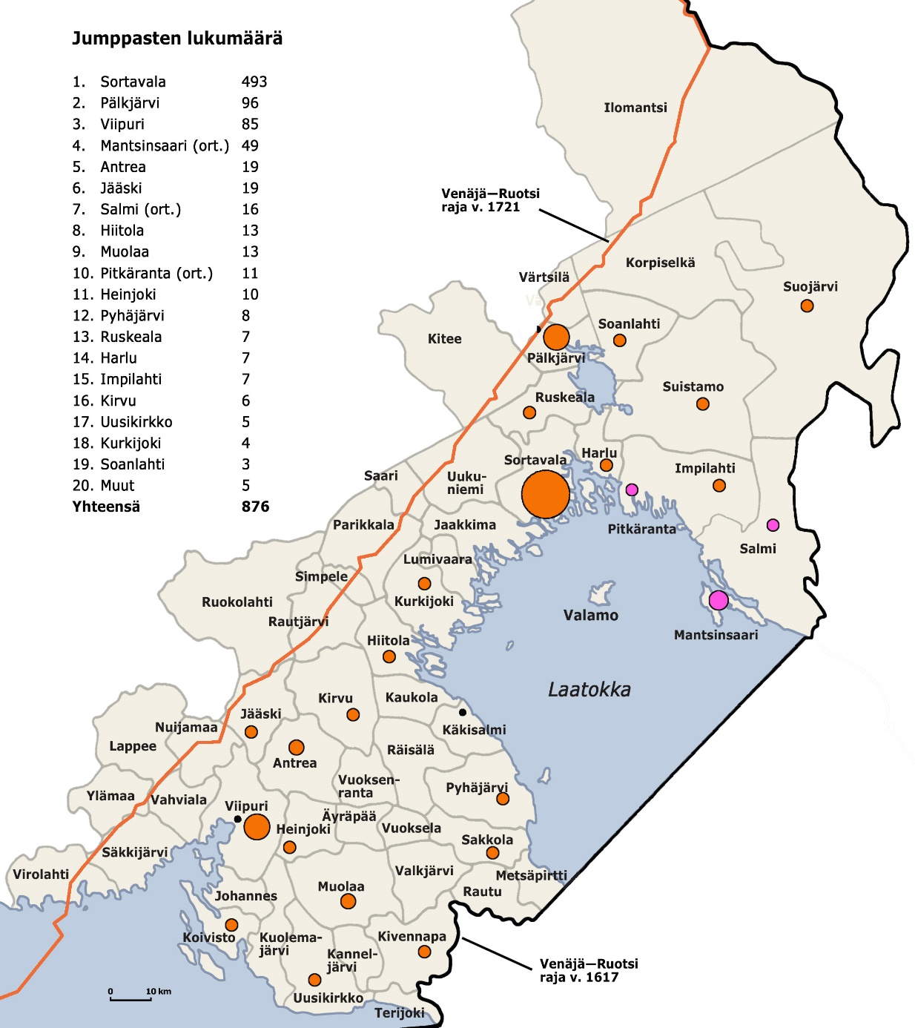
Tietoja 1700- ja 1800-luvuilla eläneistä Jumppasista olen hakenut sekä Venäjään kuuluneista luovutetun Karjalan pitäjistä että Ruotsin hallintaan jääneistä Itä-Suomen pitäjistä. Luovutettu Karjala tarkoittaa tässä vuosina 1700 - 1721 käydyssä suuressa Pohjan sodassa Venäjän valtaan joutunutta aluetta, joka käsittää edellä mainitun Laatokan Karjalan, Karjalankannaksen ja Viipurin ympäristöineen. Alue on käytännössä sama kuin Talvisodan päätyessä Suomen Venäjälle menettämä, luovutetuksi Karjalaksi nimetty alue. Itä-Suomen pitäjillä tarkoitetaan tässä nykyisten Pohjois- ja Etelä-Karjalan sekä Pohjois- ja Etelä-Savon maakuntien pitäjiä.

Kuva 1. Jumppasia luovutetun Karjalan pitäjien kirkonkirjoissa vuosina 1724–1910
Luovutetun Karjalan pitäjien kirkonkirjoista löytyy yhteensä 880 sukunimen Jumppanen omaavaa henkilöä, jotka edellä olevana kuvan 1 mukaan asuivat tutkittavalla ajanjaksolla alueen 24 pitäjässä. Sortavalassa heistä asui peräti 57 %. Merkittäviä Jumppasten asuinpaikkakuntia olivat myös Pälkjärvi ja Viipuri sekä Laatokan pohjoisrannikolla sijaitsevat Mantsinsaaren, Salmin ja Pitkärannan pitäjät. Kolmen viimeksi mainitun ortodoksisista seurakunnista löytyy 80 sukunimellä Jumponen tai Jumpponen kutsuttua, joita olen tässä selvityksessä kutsunut ”ortodoksi-jumppasiksi”.

Itä-Suomen pitäjistä olen löytänyt vastaavalta ajanjaksolta 925 Jumppanen-nimistä henkilöä, siis käytännössä saman määrän kuin luovutetusta Karjalasta. Alla olevan kuvan 2 mukaan Jumppasten asuinpaikat keskittyivät Etelä-Savon ja Pohjois-Karjala pitäjiin. Säämingissä (Savonlinnassa), Rantasalmella, Sulkavalla, Kiteellä ja Tohmajärvellä asui selvitysjaksolla runsaat sata sukumme jäsentä. Varsin suosittuja asuinpitäjiä olivat myös Kerimäki, Juva, Joroinen ja Rääkkylä. Tutkittavalla ajanjaksolla Jumppasia asui kaiken kaikkiaan 23:ssa Itä-Suomen pitäjässä.
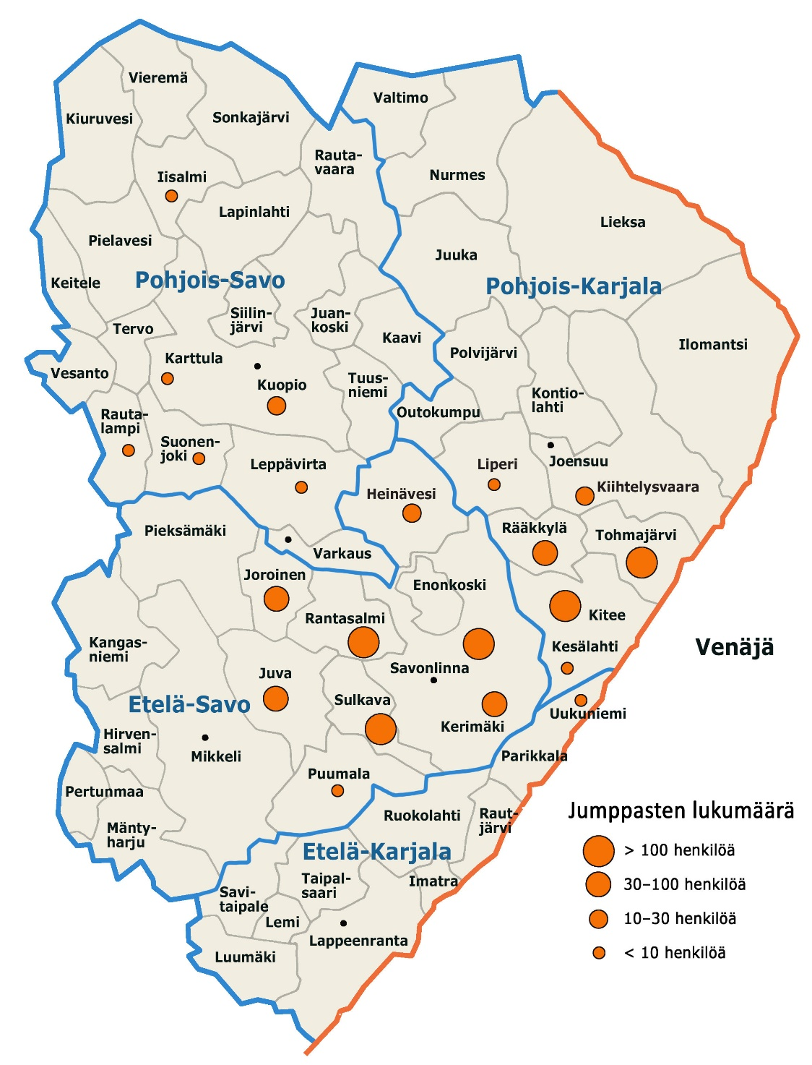

Kuva 2. Syntyneiden ja kastettujen Jumppasten lukumäärät Itä-Suomen pitäjissä 1700- ja 1800-luvuilla
Henkilötietoja sisältäviä asiakirjoja puuttuu pitkiltäkin ajanjaksoilta mm. sotien, kirkkopalojen ja luonnonkatastrofien takia. Lisäksi osa asiakirjoista on vielä tallentamatta julkisiin tiedostoihin. Siksi arviolta vain 60 - 70 prosenttia 1700- ja 1800-luvulla eläneistä Jumppasista löytyy nyt käytettävissä olevista julkisista dokumenteista. Tällä perustella Karjalan ja Savon pitäjissä voidaan arvioida eläneen mainitulla ajanjaksolla 2500 - 3000 sukumme jäsentä. Pääosa Jumppasista asui noin 50 - 100 kilometrin levyisellä ja 300 - 400 kilometrin pituisella vyöhykkeellä, joka ulottui Laatokan koillisrannikolta Keski-Savon maakuntaan. Kun ottaa huomioon selvityskaudella tapahtuneen ihmisten eliniän kehityksen, voidaan 1700 -luvun alkuvuosina yhtä aikaa elossa olleiden Jumppasten lukumääräksi arvioida 300 - 500 ja 1800-luvun lopulla eläneiden lukumääräksi 500 - 700 henkilöä. Ylivoimaisesti suosituin asuinpaikka oli Sortavala, jota voitaisiin hyvällä syyllä kutsua ”Jumppasten pääkaupungiksi”.

Kirkonkirjoista selviää, että 1700 - 1800-luvulla eläneet Jumppaset olivat tavallista itäsuomalaista rahvasta. Suurin osa miesten ammateista liittyi maanviljelyyn, kuten tilallinen, talollinen, talonpoika, lampuoti, palstatilallinen ja torppari. Runsaasti oli myös käsityöläisiä, joista erityisesti sepän ammatti oli Jumppasten suosiossa. Seppiin luetaan tällöin myös puusepän, satulasepän, vannesepän, läkkisepän, kellosepän ja hopeasepän toimet. Yhteiskunnallisiin tehtäviin liittyviä Jumppasten ammatteja olivat kauppias, asioitsija, lukkari, suntio ja sotilas. Naisten ammateiksi merkittiin useimmiten vaimo, joskus fru, mutta joukosta löytyy myös meijerska, huushollerska, parantaja ja hieroja. Naimattomien nuorten miesten tyypillisiä ammattinimikkeitä olivat renki ja työmies ja naisten vastaavasti piika ja palvelija. Alempiin yhteiskuntaluokkiin kuuluvat Jumppaset saattoivat olla mäkitupalaisia, mökkiläisiä, itsellisiä tai loisia.
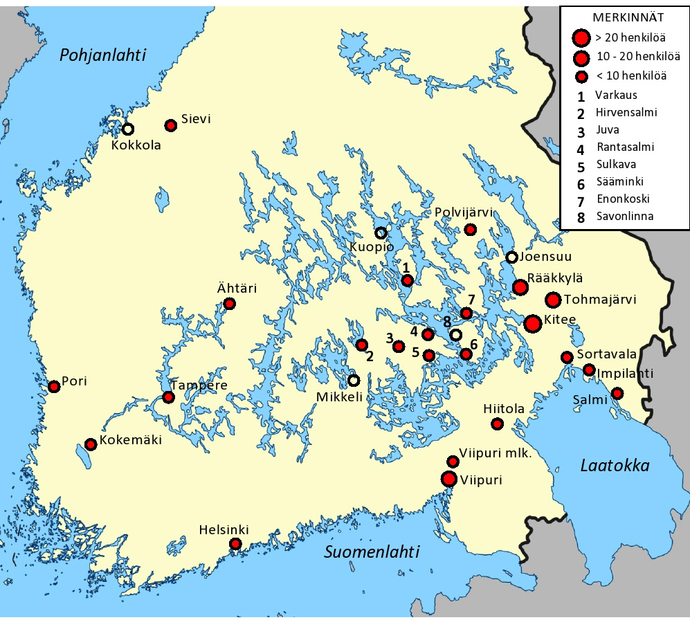

Kuva 3. Jumppasten asuinpaikkoja vuosina 1939–1958 sukunimi-infon mukaan
Maamme väestötilastoista käy selville, että 1900-luvun alkupuolella Jumppasten tärkeimpiä asuinpitäjiä Itä-Suomessa olivat edelleenkin Kitee, Rääkkylä, Tohmajärvi ja Sääminki (Kuva 3). Säämingin lisäksi sukumme jäseniä asui useimmissa muissakin Keski-Savon pitäjässä, mm. Juvalla, Rantasalmella ja Sulkavalla. Jumppasten kokonaismääräksi vuosisadan alussa on arvioitu 700 henkilöä. Talvi- ja jatkosodan seurauksena puolet Jumppasista, arviolta 300 - 350 henkilöä, joutui lähtemään evakkoon ja hakemaan asuinpaikkansa ja elantonsa uusilta paikkakunnilta. Näiden ”evakko-jumppasten” uusia kotipaikkakuntia ja myöhempiä kohtaloita en ole toistaiseksi selvitetty.

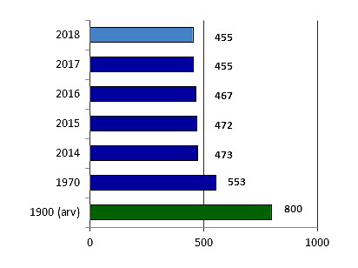
1900-luvun jälkipuoliskolla Jumppasten lukumäärä on alkanut lievästi laskea (Kuva 4). Yhä suurempi osa meistä on siirtynyt pääkaupunkiseudulle ja maakuntakeskuksiin. Maamme väestökirjanpidon mukaan Jumppasten kokonaismäärä vuonna 2018 oli 455 henkilöä, kun taas vuoden 2019 alussa julkaistun nimitilaston mukaan Jumppasta sukunimenään käytti 461 Suomen kansalaista. Miehiä heistä oli 222 ja naisia 239, ja kotimaassa heistä asui 427 ja pysyvästi ulkomailla 34. Aikaisemmin Jumppasten sukuun kuuluviksi luetut Jumpposet ja Jumppaiset on nyt kirjattu itsenäisiksi suvuiksi. Jos vuoden 2018 väestötilastossa mainitut 146 Jumpposta ja 47 Jumppaista lasketaan yhteen Jumppasten kanssa, päädytään henkilömäärään 648. Tämä on lähes sama luku kuin sukumme arvioitu henkilömäärä 1800- ja 1900-lukujen vaihteessa.

Kuva 4. Jumppastenlukumäärän kehitys 1900- ja 2000-luvuilla

Nyt suoritetun sukututkimuksen yhteydessä on esitetty olettamus Jumppasten metsälappalaisesta alkuperästä. Metsälappalaisiksi kutsutaan viime vuosituhannen alkupuolella Sisä-Suomessa elänyttä saamenkielistä pyyntielinkeinoja harjoittavaa väestöä, jonka viimeiset edustajat elivät Pohjois-Karjalan ja Savon erämaissa vielä 1300-luvun lopulla. Nykykäsityksen mukaan metsälappalaiset eivät olleet etnisiä saamelaisia, vaan saamen kielen ja pyyntikulttuurin omaksunutta paikallisväestöä. Jo lähes vuosituhat ennen hämäläis- ja karjalaismurteiden saapumista Suomeen sen alueella asuneet alkuperäisväestöt ja siirtolaiset puhuivat saamenkieltä. Jumppasten metsälappalaiseen alkuperään voisivat viitata heidän sukunimensä alkuperä ja suvun jäsenten varhaiset asuinalueet, jotka sopivat yhteen metsälappalaisten asutushistorian kanssa. Näiltä osin Jumppasten alkuperää selvitetään geneettisen sukututkimuksen menetelmin.

Yllä oleva teksti on lyhennelmä selvityksestä ”Mistä Jumppaset ovat kotoisin”, joka löytyy kokonaisuudessaan lähteestä www.paulijumppanen.fi/Geneologia.
.
*Pauli Jumppanen
Kiteen Jumppaset -sukuseura
Kitee 02.11.2019

